程序代码

：

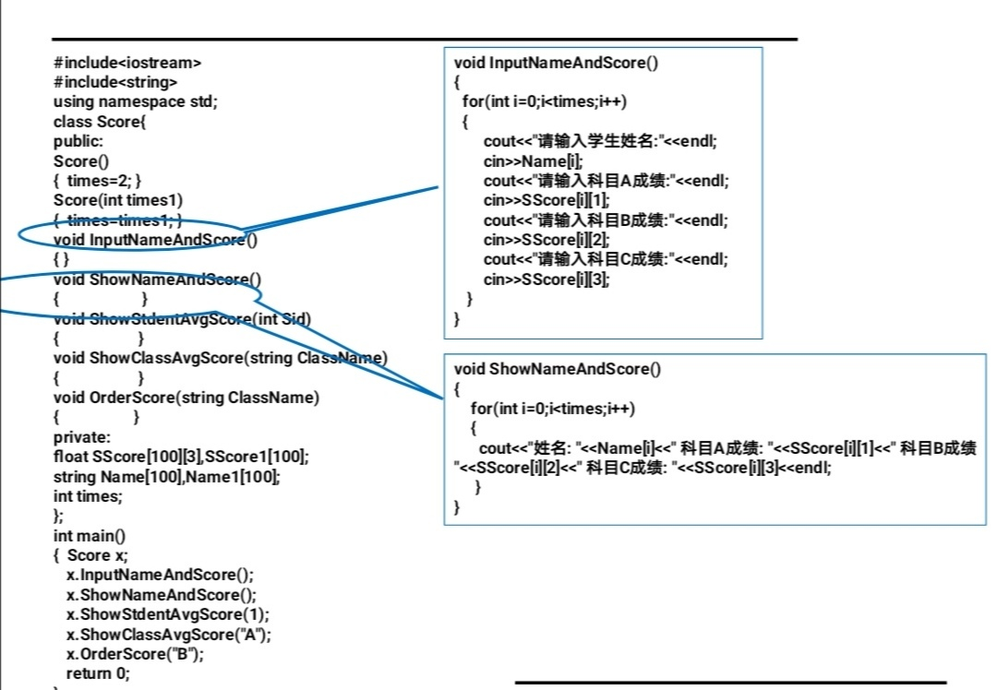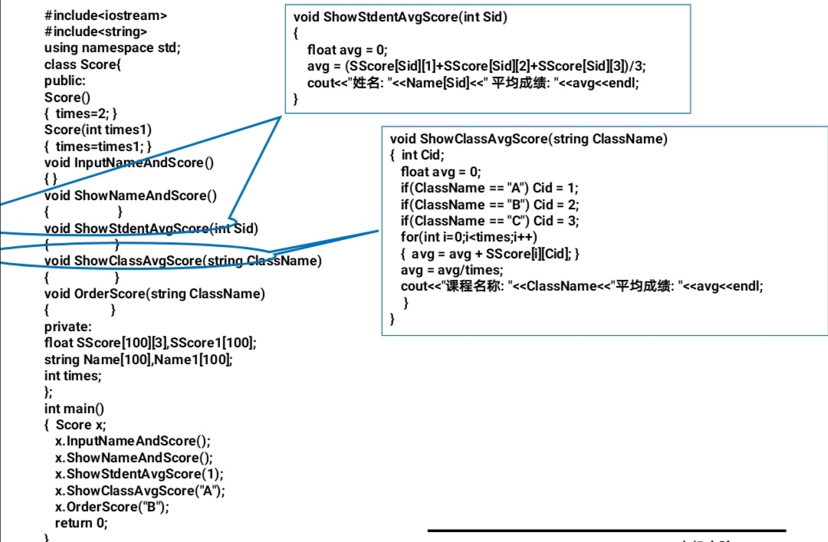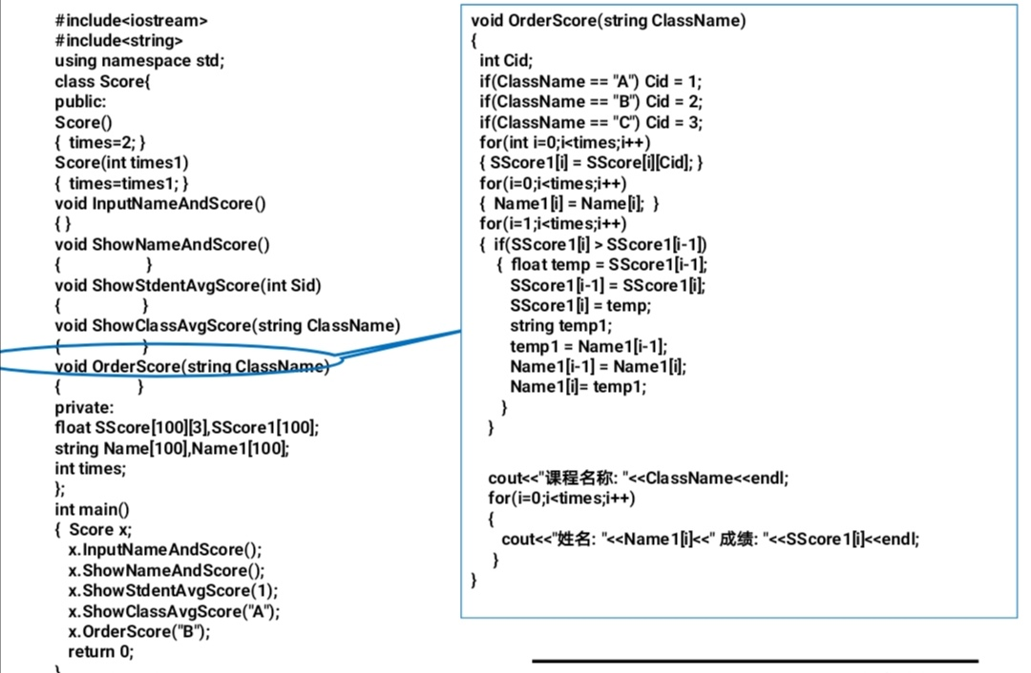

运行结果：

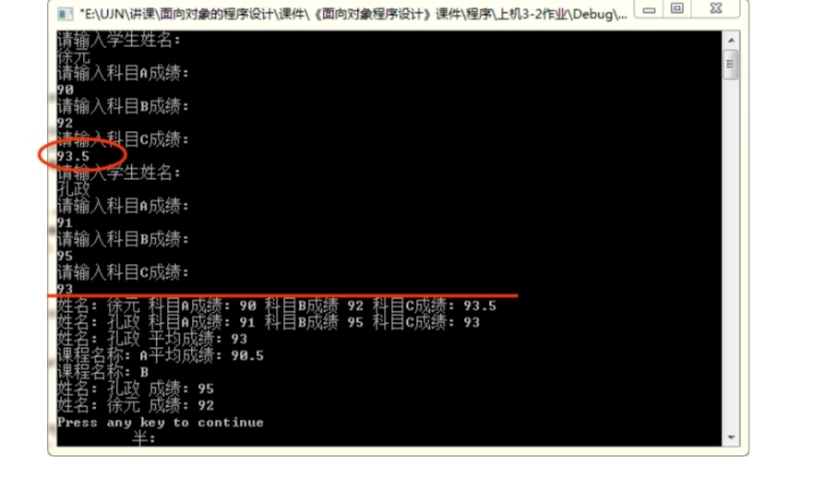

感想

定义一个类，本质上是定义一个数据类型的蓝图。这实际上并没有定义任何数据，但它定义了类的名称意味着什么，也就是说，它定义了类的对象包括了什么，以及可以在这个对象上执行哪些操作。

Copyright ©2021-2099 Wenhuiyu. All rights reserved